תרגול FLEX
Working with FLEX

1. קודם כל אתם צריכים להתקין את התוכנה. קובץ הוראות נמצא באתר הקורס.

תרגילים

1. כתבו תוכנית שמדפיסה כל מה שמשתמש הקליד עוד פעם על המסך.

2. כתבו תוכנית שמקבל כארגומנט שם הקובץ להרצה ומדפיסה את הקובץ למסך כאשר כל השורות בו ממוספרות.
לדוגמה עבור קובץ
Rina
Zviel
נקבל פלט
- Rina
- Zviel
3. כתבו תוכנית שמקבל כארגומנט שם הקובץ להרצה, כארגומט שני קובץ הפלט. התוכנית מדפיסה את הקובץ הקלט לקובץ הפלט שכל השורות בו ממוספרות.
לדוגמה עבור קובץ
Rina
Zviel
נקבל פלט
- Rina
- Zviel

4. כתבו תוכנית שמחברת בין כל שתי שורות של קובץ מקורי לשורה אחת ומוסיפה מספרי שורה לכל שורה שנוצרה. התוכנית יכולה לכתוב את הפלט למסך אם לא נתנו את הארגומנט ששני בשורת פקודה.

Write a program that outputs to the argv[2] output file (if the second command line argument is given) every two lines in one line and adds the line number.

הרצה:
אדומה ללא שורת פקודה:
כחולה עם ארגומנט השני בשורת פקודה:

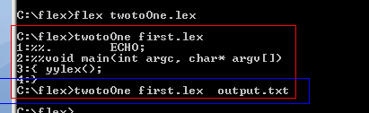
קובץ פלט out.txt
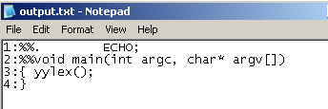

5. כתבו תוכנית שמוחקת כל מעברי שורה בקובץ קלט והפלט הולך לקובץ הפלט. יש להוסיף דיווח כמה שורות נמחקו לקובץ הפלט.

